Комплекс коррекционно-развивающей работы
учителя-дефектолога гр. № 10 Петровой Л. В.
за период с 01.01.2016 г. по 30.06.2016 г.
Январь
Игры и упражнения
Комплекс упражнений на развитие и укрепление глазодвигательных мышц. | Упражнения на выработку бинокулярного зрения | Настольные игры | Игры с мячом и кольцебросами
Выполнять различные движения глаз: вверх-вниз, влево-вправо, по кругу, по диагонали.  Упражнения и игры с использованием настенных тренажеров | Рассматривание картин с 3-х плановой перспективой, игры «Далеко-близко», «Забьем гвоздики», «Попади в колечко»и др. | «Хоккей», «Футбол», «Рыбалка», «Бильярд», «Летающие колпачки» и др.  Игрушки стереоскопического вида | «Подготовка детей к операции»

Примечания: все игры и упражнения после операции проводятся с ограничением зрительной и физической нагрузки, согласно рекомендациям и разрешению врача-офтальмолога.
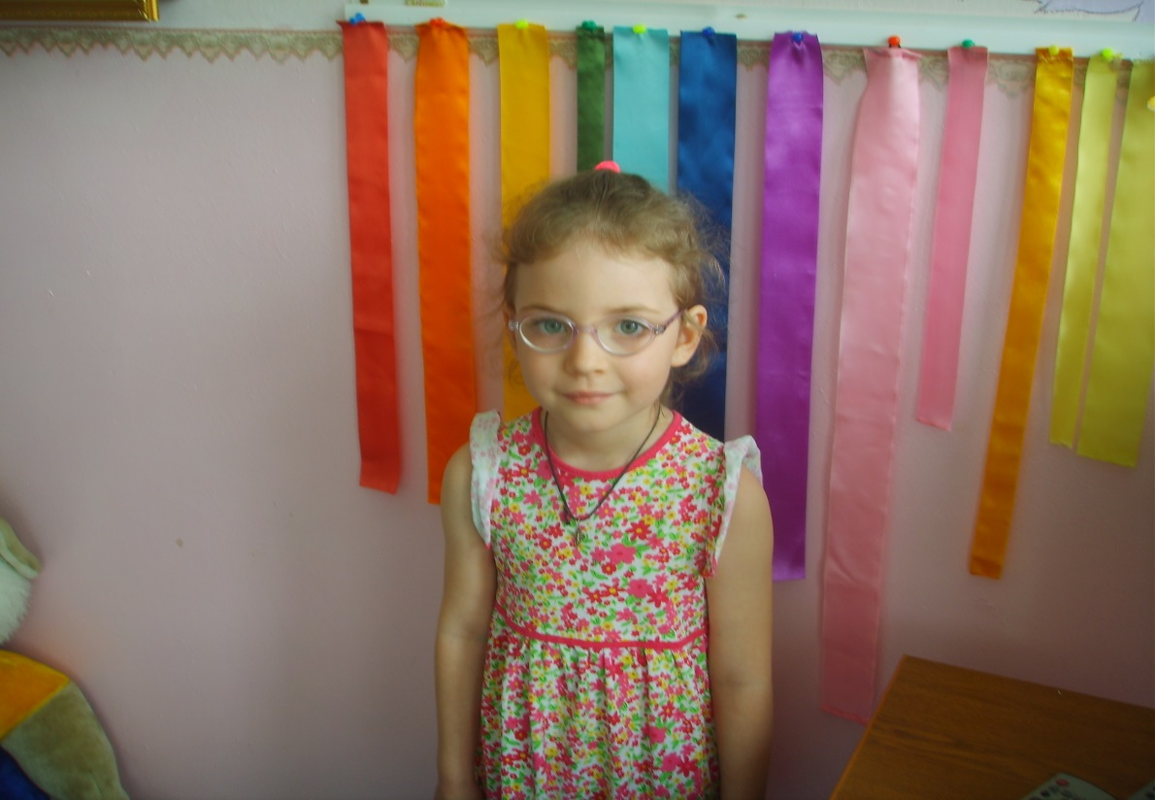
Февраль
Время занятий: соответствует возрастным нормам 5 -15 минут, занятия проводят 1-2 раза в день.
Материал: крупных размеров (не менее 2 -3-х см), ярких, преимущественно контрастных цветов: красный, зеленый, оранжевый.
Задачи: способствовать повышению остроты зрения детей, обогащению сенсорного опыта, учить выделять цвет, форму, размер предметов и отражать эти понятия в своей речи.
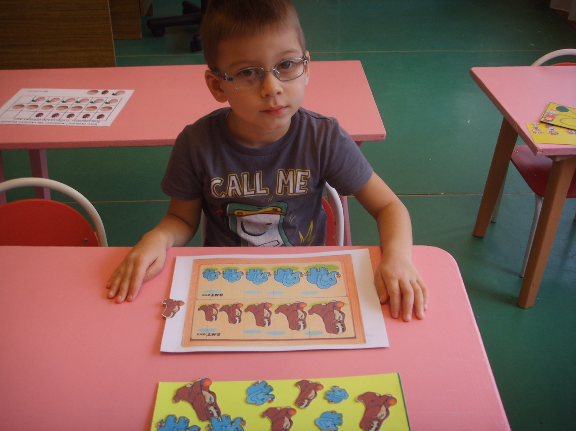

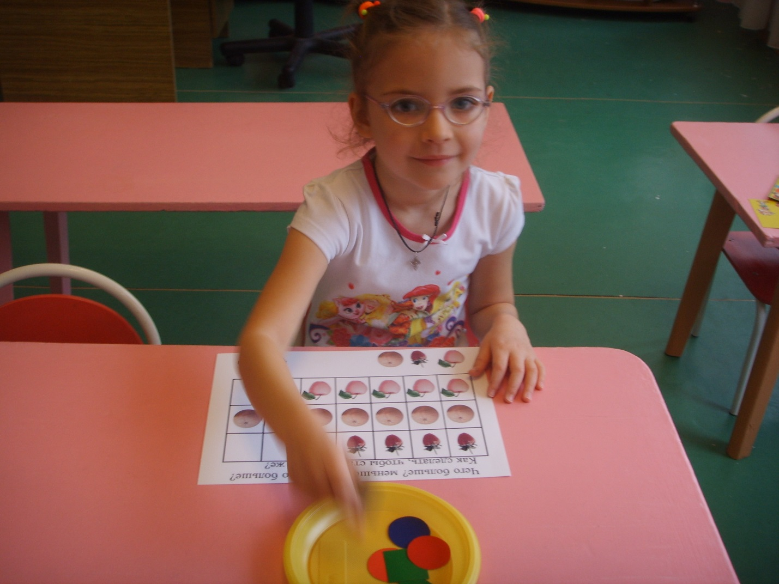
Март
Время занятий: соответствует возрастным нормам 5 -15 минут, занятия проводят 2-3 раза в день.
Задачи: повышение остроты зрения детей, обогащение сенсорного опыта, учить выделять цвет, форму, размер предметов и отражать эти понятия в своей речи.

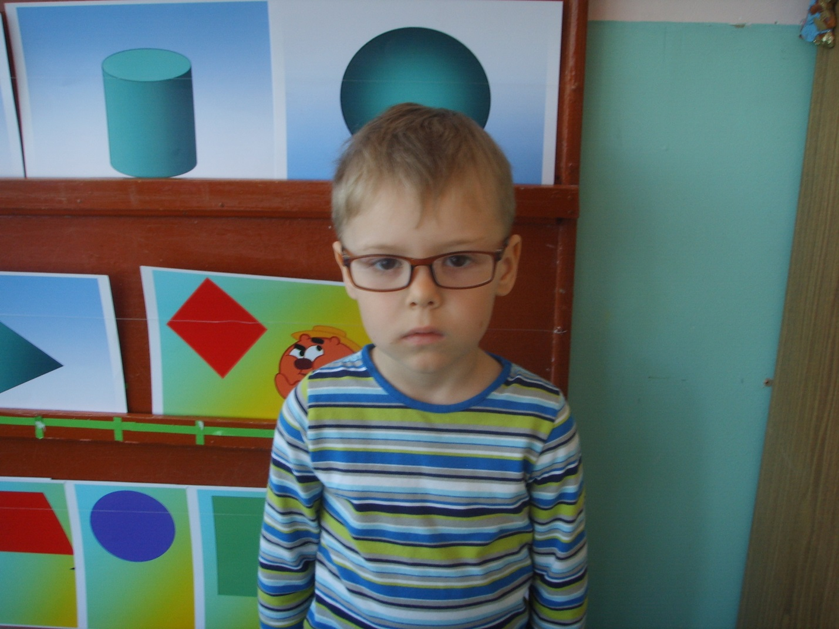
Апрель
Формирование навыка совмещения двух изображений в единый четко опознаваемый зрительный образ
Задачи: создавать условия для повышения остроты зрения детей, способствовать обогащению сенсорного опыта, учить выделять цвет, форму, размер предметов и отражать эти понятия в активной речи.

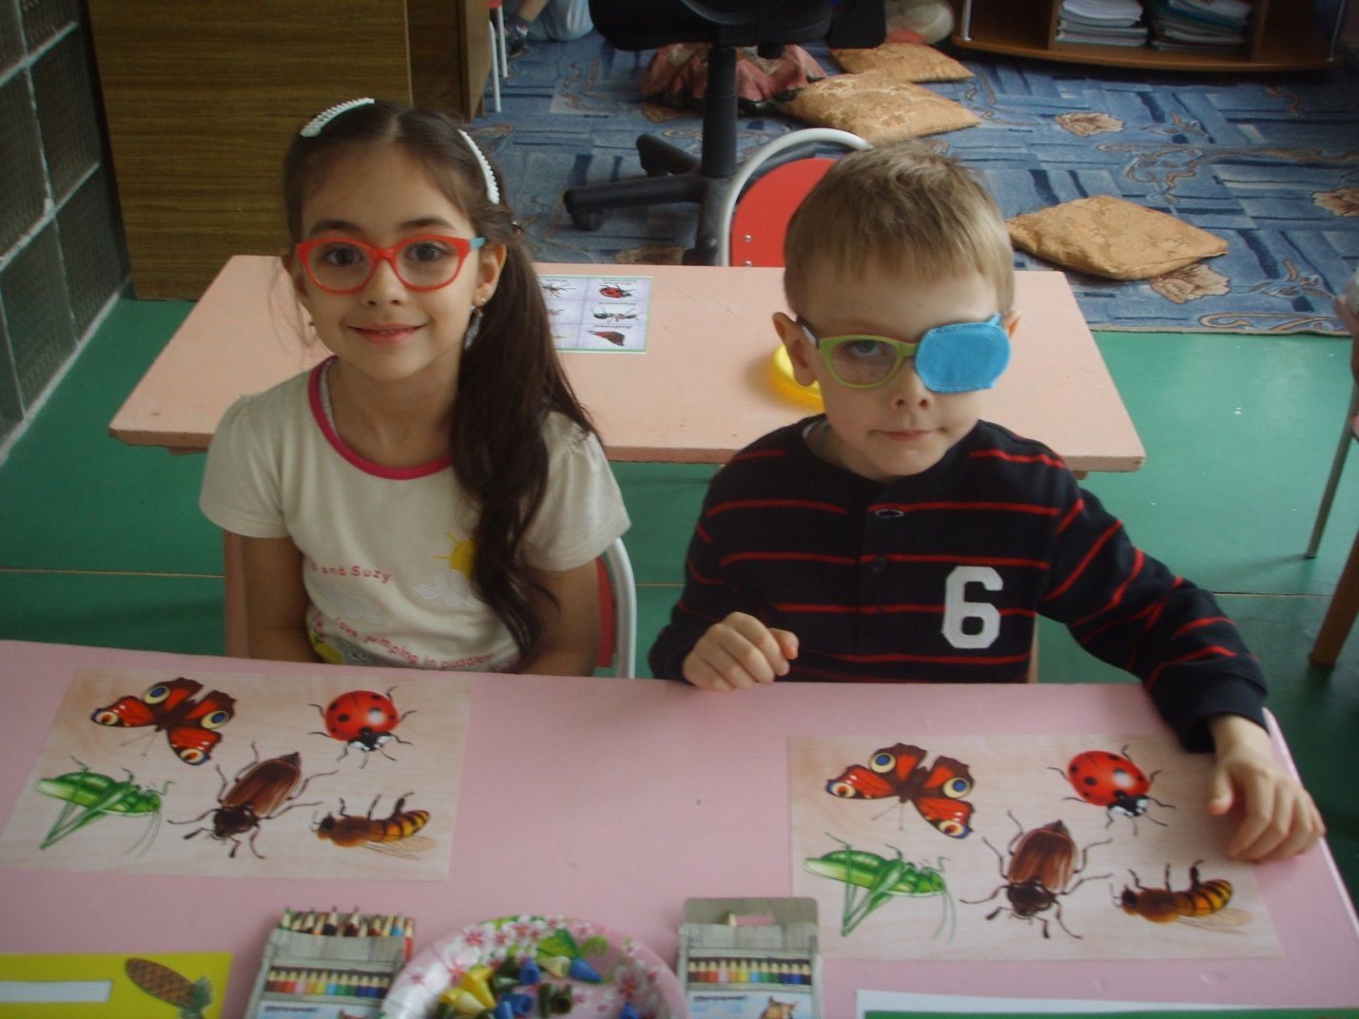
май
Цель: локализация из множества. Развитие зрительных функций. Обогащать словарь существительными, обозначающие названия насекомыз. Викторина « Хочу всё знать о насекомых».
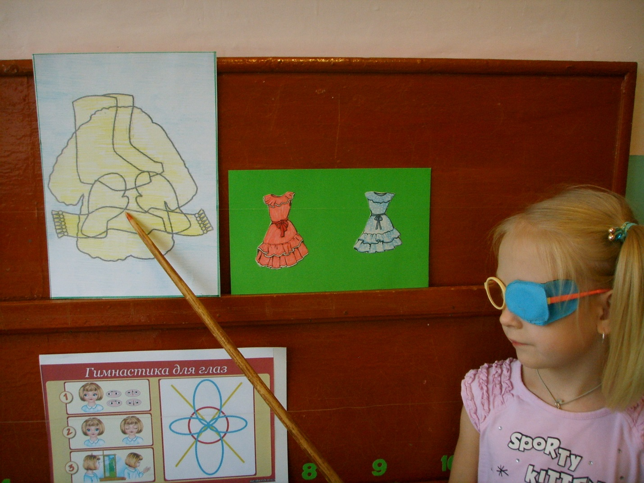

Июнь
Зрительная нагрузка № 3
Острота зрения: 0,01 – 0,3. Вид косоглазия: не учитывается Возраст: 5 – 7 лет.
Время занятий: соответствует возрастным нормам 15 -20 минут, занятия проводят 2-3 раза в день.
Материал: размер 2 см и меньше, ярких, преимущественно контрастных цветов, разнообразной формы.

